##### Toelichting op de norm

*Attributen en waardelijsten*

* + *idealisatie:* attribuut dat aangeeft op welke manier de begrenzing van Locatie voor een Juridische regel door het bevoegd gezag bedoeld is: is het een exacte of een indicatieve afbakening? Het attribuut *idealisatie* is in IMOW gepositioneerd als attribuut van Juridische regel. Dat lijkt misschien vreemd omdat het informatie geeft over de gewenste interpretatie van Locatie. Toch hoort *idealisatie* bij Juridische regel omdat het vertelt hoe de Locatie voor déze Juridische regel geïnterpreteerd moet worden. Op deze manier is het mogelijk om dezelfde Locatie ook voor een andere Juridische regel te (her)gebruiken en voor die Juridische regel een andere idealisatie te geven. De *waardelijst* ‘Idealisatie’ kent twee waarden: exact en indicatief. Hiermee kan worden aangegeven of de begrenzing van Locatie voor deze Juridische regel exact of indicatief bedoeld is. Wanneer wordt gekozen voor de waarde indicatief geeft dat alleen aan dat de begrenzing indicatief bedoeld is. Met *idealisatie* wordt niet vastgelegd met welke marge de indicatieve begrenzing bedoeld is.
  + *thema:* attribuut dat kernachtig de grondgedachte van de Juridische regel weergeeft. Vaak aanduiding van het sectorale aspect waar de Juridische regel over gaat. Het bevoegd gezag kan zelf een naam voor *thema* kiezen. Per Juridische regel kunnen net zoveel thema’s worden toegevoegd als gewenst is. Om harmonisatie tussen bevoegde gezagen en tussen instrumenten te bevorderen is er een uitbreidbare waardelijst voor *thema*. *thema* is een attribuut en geen object. Het kent daardoor geen eigen weergave. Met het attribuut *thema* kan het thema van een Juridische regel worden aangegeven. *thema* kan bijvoorbeeld worden gebruikt om alle Juridische regels over een bepaald thema in eenzelfde omgevingsdocument te selecteren, of om van verschillende omgevingsdocumenten de Juridische regels en/of Tekstdelen met hetzelfde thema te selecteren. Afhankelijk van de functionaliteit die een viewer biedt is het vervolgens ook mogelijk om de Locaties van alle Juridische regels en/of Tekstdelen met hetzelfde thema op een kaartbeeld weer te geven.  
    Let op: bij *thema* hoort nu een uitbreidbare waardelijst met circa 150 waarden. Geconstateerd is dat, doordat de waardelijst zoveel waarden kent, uitbreidbaar is en waarden van heel verschillend karakter bevat, bevoegde gezagen *thema* niet eenduidig zullen gebruiken. Ook zal het daardoor niet mogelijk zijn om in de viewer van DSO-LV een zinvolle selectiefunctionaliteit voor het thema te realiseren. In de 1.1-versie van de standaard zal *thema* een andere vorm krijgen. De bij het attribuut *thema* behorende waardelijst Thema zal limitatief worden en zal nog slechts 15 waarden bevatten. Dit zijn de waarden Bodem, Bouwwerken, Cultureel erfgoed, Energie en natuurlijke hulpbronnen, Externe Veiligheid, Geluid, Gezondheid, Infrastructuur, Landgebruik, Landschap, Lucht, Milieu algemeen, Natuur en Water en watersystemen die rechtstreeks zijn ontleend aan artikel 1.2 Ow, aangevuld met de waarde Procedures. In Bijlage 3 wordt de relatie tussen artikel 1.2 Ow en de waarden van de waardelijst gelegd. Overwogen wordt om aan het objecttype Juridische regel een attribuut *subthema* toe te voegen waarmee het bevoegde gezag desgewenst binnen een thema een nadere specialisatie kan aanbrengen. Om te voorkomen dat er omgevingsdocumenten worden opgesteld die zijn geannoteerd met thema’s die bij overgang op de 1.1-versie niet meer bestaan, geldt de werkafspraak dat bij het annoteren met *thema* alleen gebruik gemaakt wordt van de 15 waarden waaruit de waardelijst Thema dan zal bestaan. Deze waarden zijn in de waardelijst als zodanig gemarkeerd.
  + *locatieaanduiding:* attribuut dat de verwijzing bevat naar de identificatie van de Locatie(s) die bij de Juridische regel horen én aangeeft wat de betekenis van die Locatie(s) is voor het object waar het bij hoort; in dit geval voor Juridische regel. Dit attribuut legt dus vast dat deze Locatie(s) de locatie(s) is (zijn) waar deze Juridische regel van toepassing is.  
    Iedere Juridische regel heeft een verwijzing naar één of meer Locaties. Ook de objecten ActiviteitLocatieaanduiding, Omgevingsnorm, Omgevingswaarde en (de verschillende typen) Gebiedsaanwijzing hebben een verwijzing naar één of meer Locaties. Op deze manier is van iedere Juridische regel, ongeacht het object of de objecten waarmee het is geannoteerd, duidelijk voor welke Locatie(s) deze geldt. Doordat ieder specifiek voorkomen van de objecten ActiviteitLocatieaanduiding, Omgevingsnorm, Omgevingswaarde en (de verschillende typen) Gebiedsaanwijzing ook zelf een verwijzing naar één of meer Locaties heeft, kan van iedere Activiteit - ActiviteitLocatieaanduiding-combinatie, Omgevingsnorm, Omgevingswaarde en Gebiedsaanwijzing worden getoond voor welke Locatie(s) deze geldt, onafhankelijk van de Juridische regels waarin hij geldt.
  + *artikelOfLid*: attribuut voor de verwijzing van een Juridische regel naar de identificatie van de Regeltekst oftewel het artikel of lid waarin de Juridische regel voorkomt.
  + *activiteitaanduiding*, *gebiedsaanwijzing, omgevingswaardeaanduiding* en *omgevingsnormaanduiding:* de attributen die de verwijzing bevatten van de Juridische regel (of het type Juridische regel) naar de identificatie van de domeinspecifieke annotatie oftewel Activiteit, Gebiedsaanwijzing, Omgevingswaarde of Omgevingsnorm. Samen met die domeinspecifieke annotatie duidt dit attribuut aan waar de Juridische regel over gaat: over een activiteit, over een van de typen gebiedsaanwijzing, over een omgevingswaarde of een omgevingsnorm.

De drie typen van Juridische regel geven aan tot welke soort een Juridische regel behoort en geven daarvan indien nodig een nadere specificatie. Zoals in paragraaf 6.7.2.1 al is uitgelegd is het doel daarvan het eenvoudig kunnen selecteren van regels voor een specifieke gebruikersgroep, waardoor een gebruiker in principe alleen die regels krijgt voorgelegd die voor hem of haar van belang zijn. Daartoe wordt onderscheid gemaakt tussen instructieregels, die alleen voor andere overheden zijn bedoeld, omgevingswaarderegels, die op zichzelf alleen werking hebben voor de bestuursorganen van het bevoegd gezag dat de omgevingswaarde heeft vastgesteld, en regels die voor iedereen van belang zijn.

Wanneer de Juridische regel een instructieregel is, wordt gekozen voor het type ‘Instructieregel’. Instructieregels zijn regels die door provincie of Rijk bij omgevingsverordening of AMvB worden gesteld over de uitoefening van taken of bevoegdheden door bestuursorganen om te voldoen aan in de omgevingsverordening of AMvB vastgestelde omgevingswaarden of voor het bereiken van andere doelstellingen voor de fysieke leefomgeving. Ze zijn dus in de basis alleen voor andere overheden bedoeld en niet, of veel minder, voor iedereen van belang. Opgemerkt wordt dat beoordelingsregels in strikt juridische zin gezien zouden kunnen worden als een bijzondere vorm van instructieregel omdat het een opdracht van het ene aan het andere bestuursorgaan is om bij het beoordelen van een aanvraag om omgevingsvergunning bepaalde criteria te betrekken. In het kader van de standaarden worden beoordelingsregels niet als instructieregels gezien, maar als Regel voor iedereen. Dat is omdat ze voor eenieder van belang zijn om te bezien of een aanvraag tot een vergunning kan leiden of dat een aanpassing van de aanvraag leidt tot een grotere kans op een vergunning.

Bij een instructieregel moet worden gekozen tussen de attributen *instructieregelInstrument* en *instructieregelTaakuitoefening*. Met het attribuut *instructieregelInstrument* wordt gespecificeerd in welk instrument (of welke instrumenten) de instructieregel moet worden uitgewerkt. Bij dit attribuut hoort de (limitatieve) waardelijst ‘Instrument’, waarop alle instrumenten voorkomen waarover instructieregels gesteld kunnen worden. Het attribuut *instructieregelTaakuitoefening* wordt gebruikt als de instructieregel gaat over de uitoefening van taken. Dit attribuut kent de limitatieve waardelijst ‘Adressaat’. Op deze waardelijst staan de bestuurslagen en organisaties aan wie de uitoefening van taken door middel van een instructieregel kan worden opgedragen.

Het type ‘Omgevingswaarderegel’ is voor de Juridische regels die gaan over een omgevingswaarde. Dit type wordt gekozen voor Juridische regels over omgevingswaarden die alleen werking hebben voor de bestuursorganen van het bevoegd gezag dat de omgevingswaarde heeft vastgesteld. Voor regels die omgevingswaarden concreet maken, bijvoorbeeld regels met een vergunningplicht die bijdraagt aan het bereiken van de omgevingswaarde, is dit type niet bedoeld; dan moet worden gekozen voor het type ‘Regel voor iedereen’. Het type ‘Omgevingswaarderegel’ kent geen nadere specificatie of waardelijst.

Wanneer de Juridische regel geen instructieregel is en ook geen omgevingswaarderegel, moet het type ‘Regel voor iedereen’ gekozen worden.

In het model is vastgelegd met welke domeinspecifieke IMOW-objecten een type Juridische regel geannoteerd kan worden. Het object Activiteit kan alleen gebruikt worden in een Regel voor iedereen. Het object Omgevingsnorm kan worden toegepast in een Regel voor iedereen en een Instructieregel. Het object Omgevingswaarde kan alleen worden gebruikt in een Omgevingswaarderegel. Het object Gebiedsaanwijzing kan worden toegepast in alle typen Juridische regel. In het IMOW-diagram is dat te zien doordat het attribuut *gebiedsaanwijzing* verwijst van Juridische regel naar het object Gebiedsaanwijzing en niet vanuit een van de typen Juridische regel.

In AMvB, MR en omgevingsverordening kunnen alle drie de typen Juridische regel voorkomen. Het omgevingsplan kan de typen ‘Regel voor iedereen’ en ‘Omgevingswaarderegel’ bevatten. In de waterschapsverordening ten slotte kan alleen het type ‘Regel voor iedereen’ voorkomen.

*Constraints*

*instructieregelInstrument of instructieregelTaakuitoefening*: deze constraint, die geldt voor de Juridische regel van het type Instructieregel, houdt in dat er bij een instructieregel altijd één van de genoemde attributen gekozen moet worden, met andere woorden: het is verplicht dat er precies één van de twee voorkomt, niet minder en niet meer.

Opgemerkt wordt dat voor Regeltekst de constraint geldt ‘één type Juridische regel per Regeltekst’. Dat betekent dat alle Juridische regels in een Regeltekst van hetzelfde type moeten zijn. Deze constraint is toegelicht in paragraaf 6.7.1.5.

Zoals gezegd kan een Regeltekst één of meer Juridische regels bevatten. Een Juridische regel kan een of meer Gebiedsaanwijzingen, Activiteiten, Omgevingsnormen en/of Omgevingswaarden bevatten. Dit samen betekent dat IMOW het mogelijk maakt om een Juridische regel te annoteren met:

* + één of meer voorkomens van één objecttype (bijvoorbeeld één Activiteit);
  + combinaties van één of meer verschillende objecttypen (bijvoorbeeld meerdere Activiteiten, een Gebiedsaanwijzing en meerdere Omgevingsnormen).

Een Regeltekst kan daardoor één Juridische regel bevatten die is geannoteerd met meerdere objecten. Een Regeltekst kan ook meerdere Juridische regels bevatten die ieder zijn geannoteerd met één of meer objecten. IMOW maakt het zelfs mogelijk om in de Regeltekst net zoveel Juridische regels te onderscheiden als er objecten zijn. Het is aan het bevoegd gezag om hierin een keuze te maken. Uitgangspunt van IMOW is echter dat er een logische groepering van Juridische regel(s) en objecten wordt gemaakt die samen de machineleesbare variant van de tekstregel vormen. Het doel van die logische groepering is dat de regel via systemen beter toegankelijk en bevraagbaar is. De indeling heeft geen juridische betekenis.

In onderstaande figuren worden de mogelijkheden met een voorbeeld met drie uitwerkingen toegelicht.

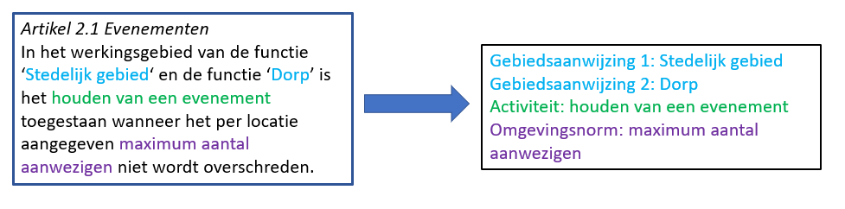

1. Voorbeeld Regeltekst en objecten

In artikel 2.1 van dit voorbeeld komen 4 IMOW-objecten voor: 2 Gebiedsaanwijzingen, 1 Activiteit en 1 Omgevingsnorm. Voor het opdelen van deze Regeltekst in Juridische regels zijn verschillende methoden denkbaar.

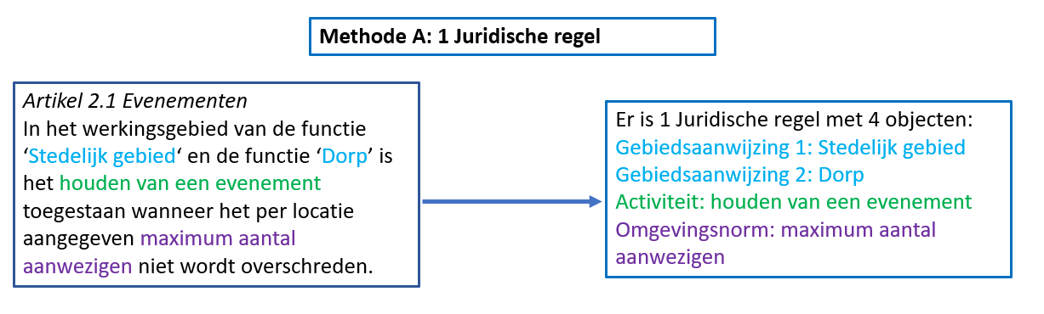

1. Voorbeeld uitgewerkt: 1 Juridische regel met 4 objecten

Bij methode A is het artikel zo geannoteerd dat het bestaat uit één Juridische regel die is geannoteerd met 2 Gebiedsaanwijzingen, 1 Activiteit en 1 Omgevingsnorm, dus met 4 IMOW-objecten.

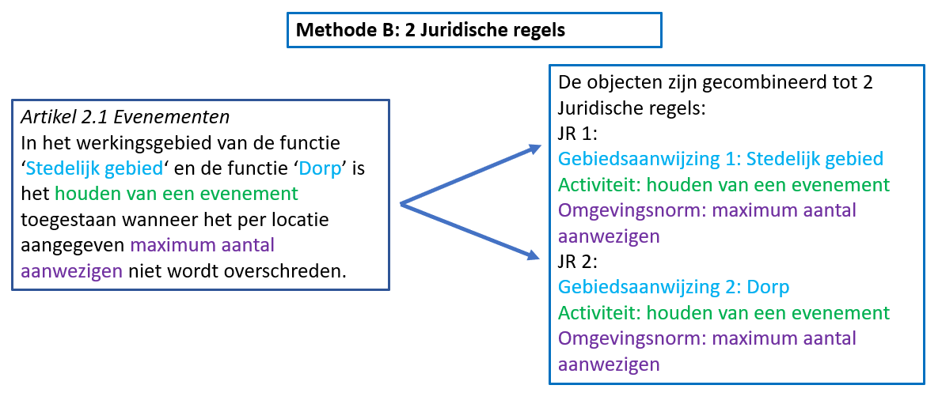

1. Voorbeeld uitgewerkt: 2 Juridische regels met ieder 3 objecten

Bij methode B is het artikel zo geannoteerd dat het bestaat uit twee Juridische regels, ieder geannoteerd met de combinatie van 1 van de Gebiedsaanwijzingen, de Activiteit en de Omgevingsnorm.

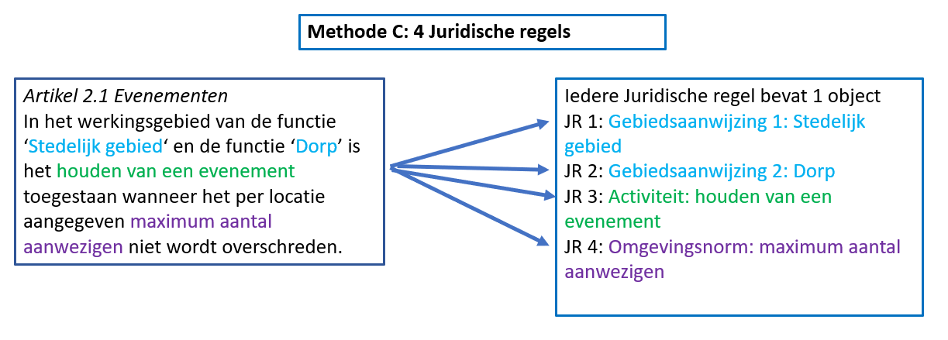

1. Voorbeeld uitgewerkt: 4 Juridische regel met ieder 1 object

Bij methode C is het artikel zo geannoteerd dat het bestaat uit vier verschillende Juridische regels, ieder met één IMOW-object.

De standaard maakt al deze en vergelijkbare methoden mogelijk. Met een groepering zoals die van methode C ontstaat echter geen logische groepering van Juridische regels en objecten. Daardoor zal de regel via systemen minder goed toegankelijk en bevraagbaar zijn.